# 教师端

教材征订是每学期开学前需要进行的一项必要工作，教材征订部门需要通过系统来进行统计学生用书量和教师用书量，方便分发教材。

## 第一步：登录系统

打开校内的统一身份认证登录平台，登录到平台内，找到“新教务系统”图标，即可登录进入系统，如下图所示：

统一身份认证登录平台的账号密码为信息中心管理，新教务管理系统无需账号和密码。

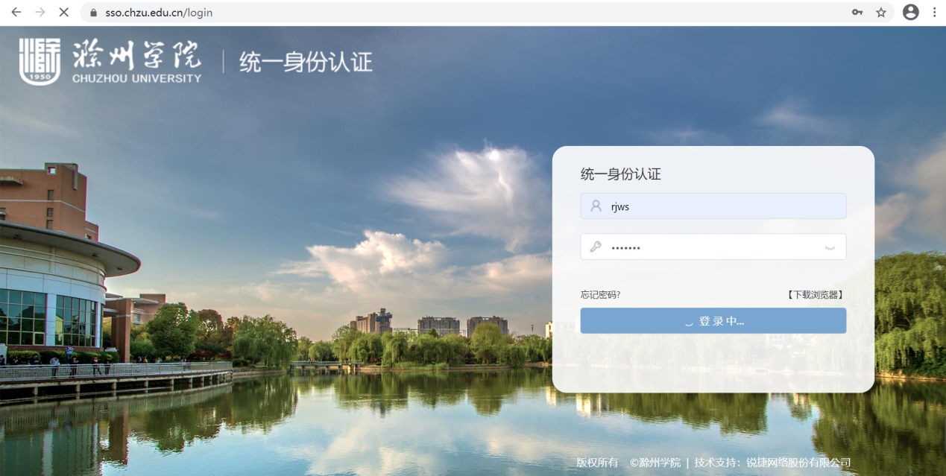

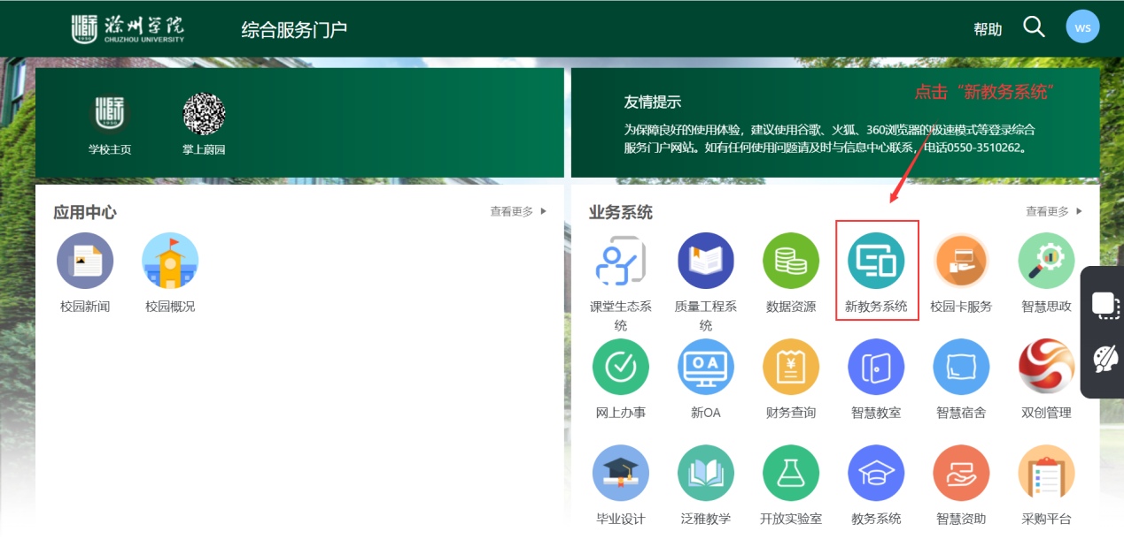

## 第二步：征订教材

菜单位置：【教师端】-【教材管理】-【教材登记】，如图所示：

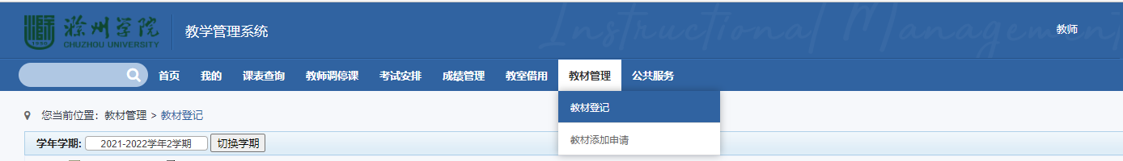

成功登陆系统后，在上述菜单内，点击“教材登记”菜单，可以为当前已经下达的教学任务进行教材指定，即当前任务选用哪本教材，如下图所示：

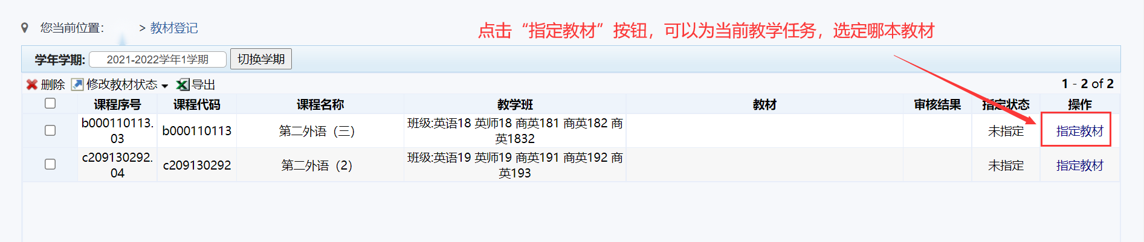

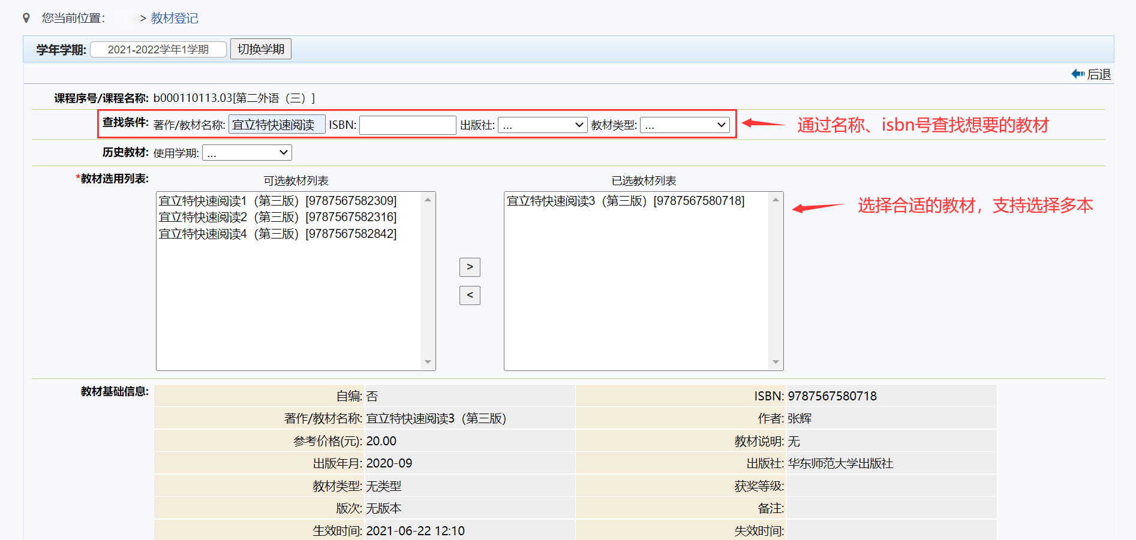

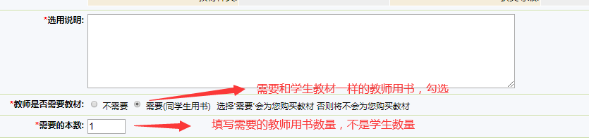

**特别注意：**

1. **勾选需要（同学生用书）时，需要的本数为教师用书数量，不是学生数量，学生数量系统会根据学籍模块自动匹配。若数字填写错误，在学院管理员未审核情况下，可以自行修改，审核通过的情况下，请联系管理员退回，再自行修改。同一个专业，不同的班级，请自行根据需求，选择教师用书，尽量避免重复指定。**
2. **若该教学任务征订多本教材，勾选需要（同学生用书）时，教师用书数量=需要的本数*指定的教材本数。（例如选择4本教材，教师用书需要的本数数字为1，则系统默认教用的数量就是1*4=4本，指定的4本教材，每样1本。）系统目前不支持单独修改其中一本教用数字的功能。**

## 第三步：教材添加申请

菜单位置：【教师端】-【教材管理】-【教材添加申请】，如图所示：

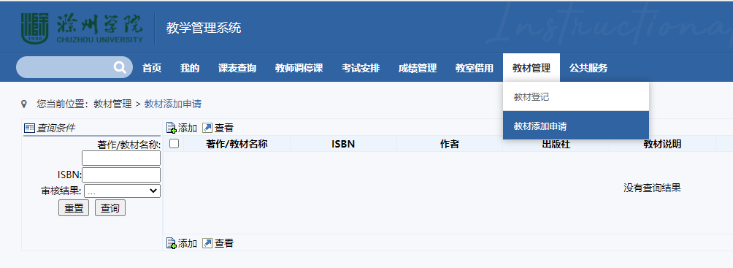

教师可以通过此菜单进行新教材的的入库申请，申请通过审核的教材，即可进入教学信息库，进行教材指定选用，如图所示：

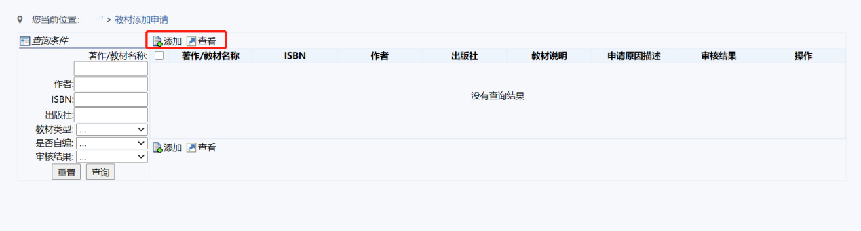

点击添加按钮，即可添加新的教材信息，带“*”为必填选项。

